Bac 2022 Nouvelle Calédonie Sciences physiques pour Sciences de l'ingénieur.e
Jour 1 EXERCICE II – LA THALASSOTHERMIE (10 points)
Durée : 30 min Correction © https://labolycee.org
Mots clés : bilans énergétiques, premier principe de la thermodynamique, transfert thermique, travail
1. Quel est le principal mode de transfert thermique entre la pompe à chaleur et le circuit d’eau chaude sanitaire ? Le décrire de façon qualitative.
Le transfert thermique a lieu par conduction, en effet la chaleur est transférée par contact entre les tuyaux du circuit d’eau chaude et le condenseur.

2. Représenter sur l’ANNEXE À RENDRE AVEC LA COPIE et à l’aide de flèches, le sens des transferts d’énergie entre les différentes parties du diagramme et faire figurer Q₁, Q₂ et W_{el}. Préciser leurs signes.
Q₁ > 0
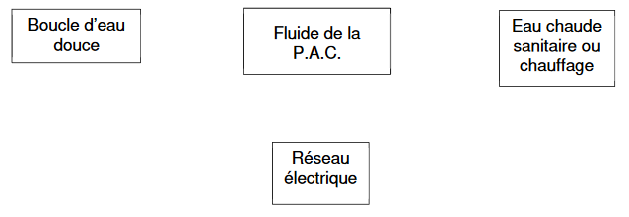
Q₂ < 0

Lorsque le système {fluide de la P.A.C.) reçoit
W_{él} > 0
de l’énergie, on la compte positivement
tandis que lorsque le système cède de
l’énergie, on la compte négativement.

3. Calculer la température de l’eau, considérée comme un liquide incompressible, après 5 h de fonctionnement des pompes à chaleur.

et Q = m_{eau}.c_{eau}.ΔT = ρ_{eau}.V.c_{eau}.ΔT
ainsi
Il y a 1300 logements qui chacun dispose d’un ballon d’eau chaude de 200 L.
Donc V = 1300×200 L = 1300× 0,200 m³ = 260 m³

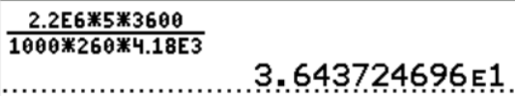
= 36 K ou 36°C
La température était initialement à T_{i} = 15,2°C.
ΔT = T_{f} – T_{i}
T_{f} = ΔT + T_{i}
T_{f} = 36 + 15,2 = 51 °C
4. Calculer, en pourcentage, l’économie réalisée sur une facture électrique par rapport à l’utilisation d’un chauffe-eau électrique dont le coefficient de performance est égal à 1. Commenter.
Le candidat est invité à prendre des initiatives, notamment sur les valeurs numériques éventuellement manquantes, et à présenter la démarche suivie même si elle n’a pas abouti.
Pour une même quantité de chaleur Q₂.
Cop = 1 = alors (W_{él})₁ = Q₂

Cop = 3,4 = ainsi (W_{él})_{3,4} = .

La facture électrique est divisée par 3,4.

Supposons que la facture soit de 100 € alors elle devient 100/3,4 = 29 €
Soit une baisse de 71 €.
Donc en pourcentage une baisse de 71%.

